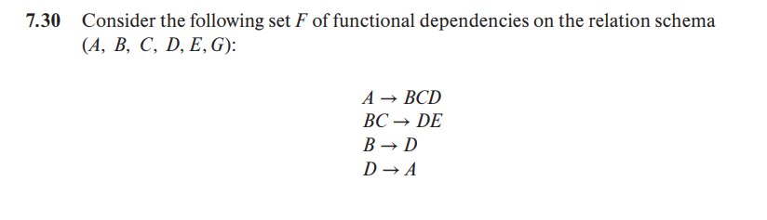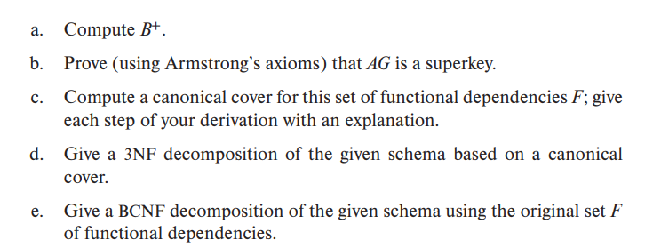

解：对于a：

由自反律可得B->BD

由传递律和D->A可得B->ABD

由传递律和A->BCD可得B->ABCD

由传递律和BC->DE可得B->ABCDE

所以 $B^{+}$ =ABCDE

对于b：

因为A->BCD且B->ABCDE，所以由传递律可得A->ABCDE，

又由增补律可得AG->ABCDEG，所以AG是超码。

对于c：

因为A->BC，B->D，所以A->D；所以可推出D在A->BCD中是无关属性。

又因为B->D，所以D在BC->DE中也是无关属性。

所以约束依赖集可修改为：A->BC，BC->E，B->D，D->A

由上述依赖集可推出B->E，所以C在BC->E中是无关属性。

所以约束依赖集继续修改为：A->BC，B->E，B->D，D->A

又因为B->E，B->D，所以B->DE，所以最终的正则覆盖为：

A->BC，B->DE，D->A

对于d：

用3NF分解可生成： $r_{1}$ (A,B,C)， $r_{2}$ (B,D,E)， $r_{3}$ (D,A)

又因为上面的关系中不含G，且已在b题中证明AG为超码，所以含有一个关系 $r_{4}$ (A,G)

对于e：

最初关系模式为r(A,B,C,D,E,G)，该模式不属于BCNF。

因为A->BCD为非平凡函数依赖，不属于 $F_{+}$，且{A}∩{B,C,D}=∅，所以由BCNF分解算法可得： $r_{1}$ (A,B,C,D)， $r_{2}$ (A,E,G)，但 $r_{2}$ 仍不属于BCNF。

因为A->E是 $r_{2}$ 上的非平凡函数依赖，不属于 $F_{+}$，且{A}∩{E}=∅，

所以由BCNF分解算法可得 $r_{2}$ (A,E)， $r_{3}$ (A,G)

所以BCNF分解为： $r_{1}$ (A,B,C,D)， $r_{2}$ (A,E)， $r_{3}$ (A,G)



解：结论：A->->BC不逻辑蕴涵A->->B和A->->C

分析：由多值依赖和A->>BC可得下表：

|  |  |  |  |  |
| --- | --- | --- | --- | --- |
|  | A | B | C | D |
| $$t_{1}$$ | a | $$b_{1}$$ | $$c_{1}$$ | $$d_{1}$$ |
| $$t_{2}$$ | a | $$b_{2}$$ | $$c_{2}$$ | $$d_{2}$$ |
| $$t_{3}$$ | a | $$b_{1}$$ | $$c_{1}$$ | $$d_{2}$$ |
| $$t_{4}$$ | a | $$b_{2}$$ | $$c_{2}$$ | $$d_{1}$$ |

若A->->B，则应存在 $t_{1}$ [C,D]= $t_{4}$ [C, D]和 $t_{2}$ [C,D]= $t_{3}$ [C,D]，但在上表中不成立，所以A->->B不成立；

若A->->C，应该存在 $t_{1}$ [B,D]= $t_{4}$ [B, D]和 $t_{2}$ [B,D]= $t_{3}$ [B,D]，但在上表中不成立，所以A->->C不成立。